**Laporan FI4171 TUGAS 7**

Fadhil Rausyanfikr

10217006

**Monostable Multivibrator**

Monostable Multivibrator, juga disebut One-shot, adalah rangkaian elektronik logika sekuensial yang menghasilkan pulsa keluaran. Saat di trigger, pulsa dengan durasi yang telah ditentukan dikeluarkan. Sirkuit kemudian kembali ke keadaan stabilnya dan tidak menghasilkan keluaran lagi sampai di trigger lagi. Monostabil dapat dianggap sebagai bentuk multivibrator yang bias di mana ia stabil dalam satu keadaan sampai dipicu, kemudian tidak stabil dan akan kembali secara spontan.

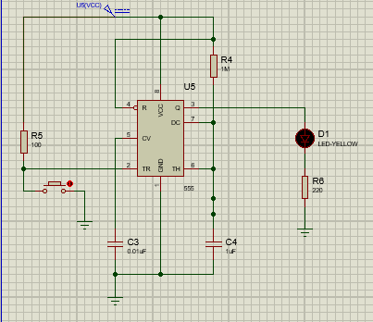

Pada kasus diatas, LED akan menyala selama satu detik setelah button ditekan. Setelah satu detik tersebut LED akan kembali mati dan menunggu adanya trigger baru pada button

**Astable Mutivbrator**

Astable multivibrator adalah *free-running mutivibrator* yang tidak memiliki status stabil tetapi beralih terus menerus di antara dua kondisi, tindakan ini menghasilkan rangkaian pulsa gelombang persegi pada frekuensi yang diketahui tetap. Rangkaian ini sering digunakan sebagai timer karena dapat mengeluarkan pulsa secara berkala sesuai dengan waktu yang ditentukan.

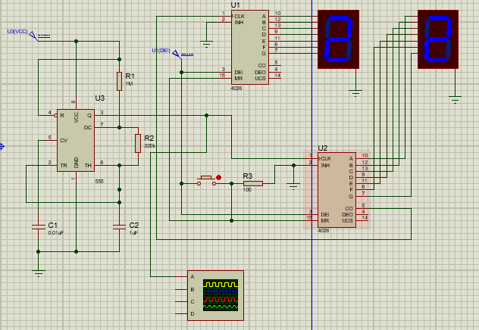

Pada kasus diatas astable mutlivibrator mengeluarkan pulsa setiap satu detik dan pulsa tersebut berfungsi sebagai pemberi trigger pada counter sehingga counter dapat bertambah secara otomatis setiap satu detik.